实验二十二 金属中电子的费米—狄拉克分布验证

一、实验目的
（１）通过实验验证费米—狄拉克分布。
（２）学会一种实验方法及处理实验数据的技巧。

二、理论分析
近代电子理论认为金属中的电子按能量的分布是遵从费米――狄拉克的量子统计规律的，费米分布函数为
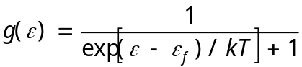 （1）
金属中的每个电子都占有一定能量的能级，这些能级分布密集，形成能带。当其温度为绝对零度时，金属中电子的平均能量并不为零。此时金属中的电子将能量从零到能量为ε_{f}(ε_{f}称费米能级,ε_{f}的值随金属的不同而不同)的能级全部占据。而高于费米能级的那些能级全部空着，没有电子去占据。如图（1）中的实线所示，当金属的温度为1500℃,则靠近费米能级的少数电子由于热运动的增加,其能量超过ε_{f}值,因而从低于费米能级的能带跃迁到高于费米能级的能带上去,其分布曲线如图(1)中的虚线所示。我们的实验是在灯丝灼热（约1400℃～1500℃）的情况下进行的，因此我们实验所测的结果也只是靠近费米能级的一部分，如图（1）中矩形所包的虚线部分。对（1）式求导可得
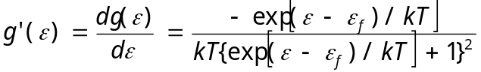 （2）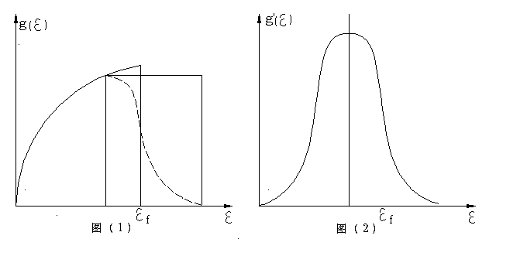
（1）、（2）两式的理论曲线如图（1）和图（2）所示。
由于金属内部电子的能量无法测量，只能对真空中热发射电子的动能分布进行测量。由于电子在真空中的热运动与电子在金属内部的运动情况完全不同，这是因为金属内部存在着带正电的原子核，电子不但有热运动的动能，而且还具有势能，真空中的电子就不存在势能，ε_{f}=0。由于电子从金属内部逃逸到真空中时，还要消耗一部分能量用作逸出功，因此从金属内部电子的能量ε减去逸出功Ａ，就可得到真空中热发射电子的动能ε_{ｋ}
ε_{k}=ε-A （3）
此外,在真空与金属表面附近还存在着电子气形成的偶电层，就是说逸出金属表面的电子，还要消耗一些能量穿越偶电层，根据前苏联科学院院士,Я.И符伦克尔和И.E塔姆的理论,电子穿越偶电层所需的能量,也就是该金属的费米能级ε_{f}。考虑到这两个因素之后应对费米函数作适当的修正，修正后的费米函数应为：
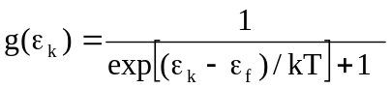 （4）
对（４）式求导得
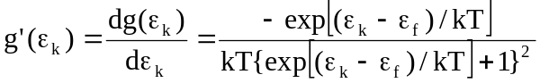 （5）
由（4）、（5）两式可以看出，真空中发射电子的动能分布也遵从费米—狄拉克分布。

三、实验方法及数据处理
本实验是利用理想二极管的特殊结构，在管子的外面套一个螺线管，并且通以直流电流，则螺线管中的磁感应强度Ｂ的方向与管子的轴线（灯丝）平行，在二极管不加板压的情况下（u_{p}=0）,从灯丝发射出电子,沿半径方向飞向园柱面板极(阳极)，由于阳板电压为零,所以电子在不受外电场力的作用下，保持其初动能飞向阳极形成阳极饱和电流，其线路如图(3)所示。
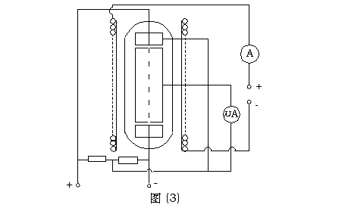
由于电子的初动能各不相同，如何将它们按相等的动能间隔区分开来，并且求出电子数目的相对值，便成为本实验的焦点。由图（4）可知，从二极管灯丝（即园心）发射出的电子，沿半径方向飞向园柱面阳极（即园周），在螺线管所产生的磁感应强度Ｂ的作用下，电子将受到罗仑兹力Ｆ=-ev×B而作匀速圆周运动。罗仑兹力是向心力，它不改变电子的动能，由于v⊥Ｂ，所以罗仑兹力公式可用下式表示：
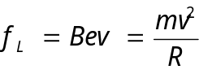 （6）
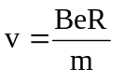 （7）
（7）式中的v是电子沿二极管半径方向的速度，或者电子的速度在半径方向的分量，R是电子作匀速圆周运动的半径，ｍ是电子的质量，B是螺线管中间部分的磁感应强度，B的计算公式为：
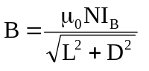 （8）
（8）式中，μ₀=4π×10⁻⁷(H/m)是真空中的磁导率；N是螺线管的总匝数；Ｌ和Ｄ分别是螺线管的长度和直径，Ｉ_{Ｂ}是通过螺线管的电流强度。将（7）、（8）代入（6）式可得真空中电子的动能为：
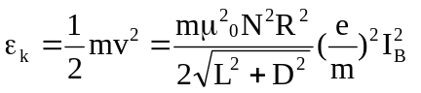 （9）
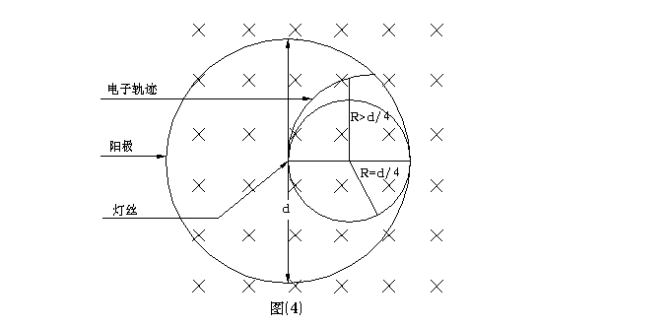
由图（4）可看出，若电子作匀速圆周运动的半径R>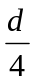(d是园柱面阳极的直径),电子就能达到阳极,形成阳极电流,若R<,电子就不能到达阳极,这一部分电子对阳极电流无贡献。可见电子作匀速圆周运动的半径(取决于I_{B})直接影响阳极电流的大小,将R=代入(9)式可得
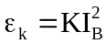 （10）
其中
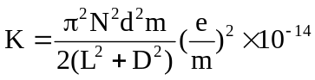
为一常数。
由(10)式可知真空中发射电子的动能与螺线管中的电流强度的平方成正比,而罗仑兹力不改变电子的动能,它只影响电子作匀速圆周运动的半径的大小,对动能一定的电子,向心力越大(即I_{B}²越大)匀速圆周运动的半径越小,当动能增加△ε_{k}时,将有相应数量的电子因其圆周运动的半径小于而不能到达阳极,所以阳极电流将减小△I_{p}。又因为ε_{k}与I_{B}²成正比,所以可用I_{B}²代替变量ε_{k}进行实验及数据处理。
实验中，设灯丝电流强度稳定不变，阳极电压为零，理想二极管的饱和电流为
I_{P0}=n₀e (11)
(11)式中的n₀以及下面的n₁;n₂;n₃;……均为单位时间内到达阳极的电子数目,当I_{B}²以相等的改变量依次增加下去,我们将得到一组方程:
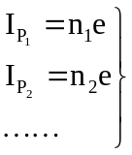 (12)
由（11）、（12）式联立可得
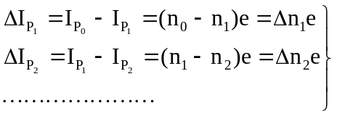 (13)
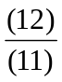得
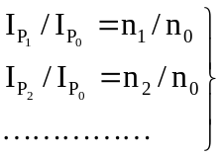 (14)
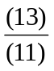得
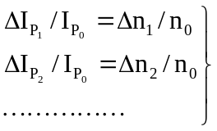 (15)
为了配合理论上的要求，操作时事先选好Ｉ_{Ｂ}^{２}的值，使其等间隔的增加，然后以其平方根的值，作为实验测量时的电流值，进行实际测试。

四、数据记录：
１．螺线管的总匝数 N=525匝
２．螺线管的长度 L=0.145m
３．螺线管的平均直径 D=0.065m
４．真空中的磁导率 μ₀=4π×10⁻⁷(H/m)
５．园柱面极的直径 ｄ=8.4mm(用测量显微镜测)
(1)以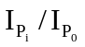为y轴,以I_{B}²为x轴,作g(ε_{k})-ε_{k}曲线。
(2) 以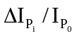为y轴,以I_{B}²为x轴,作g(ε_{k})-ε_{k}曲线。
(3)求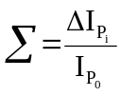 ,检查是否满足归一化条件。
(4)计算g´(ε_{k}) ~ ε_{k}曲线峰值对应的ε_{k}值即为ε_{f}值(以eV为单位)。
五、数据处理和分析讨论
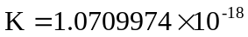 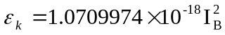 (J) 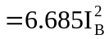 (eV)
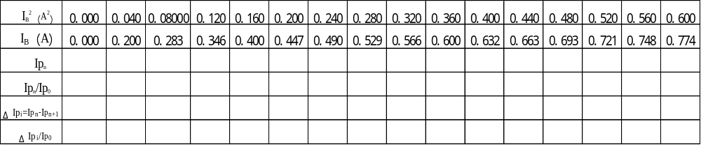

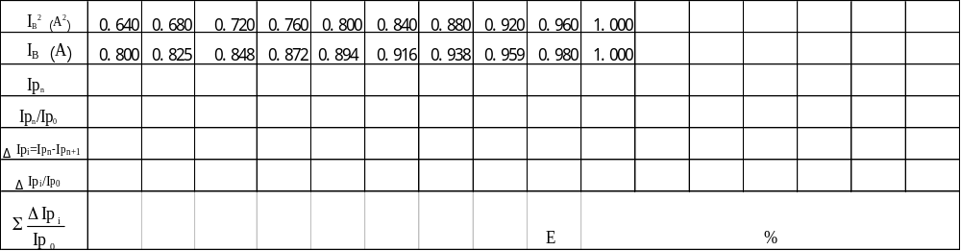
费米—狄拉克分布实验仪使用说明

一、组成
FM-Ⅱ型费米——狄拉克分布实验仪，是由理想二极管实验装置及测试仪电源两部分组成。电源部分由灯丝电源，螺线管电源及微安表组成。
二、操作方法
1．将实验装置与电源部分对应连接。
2．反时针方向将灯丝电流调节旋钮到头。
3．开启电源开关。顺时针方向调节灯丝电流旋钮。同时观察数显电流表的显示值到合适值为止（电流值写在理想二极管的玻璃壳上，此时对应的灯丝温度约为1500℃）。预热10分钟。
4．反向针方向调节螺旋管励磁调节旋钮使励磁电流值为零即记录I_{B}=0。
5．记录I_{B}=0时的板流(微安表)的示数,即为I_{p}。
6．依次调节I_{B}值，记录相应的I_{ｐｉ}值，到I_{B}=1A为止。
三、注意事项
１．电源输入电压为交流220V(最好通过电子交流稳压器)。
２．必须保证预热时间，等灯丝电流稳定之后，按步骤测试。
３．由于理想二极管的灯丝，很难保证处于轴线位置，因此有些管子作出的分布曲线欠佳。
4．由于理想二极管灯丝直径不完全相等，而此实验需要灯丝的温度值约为1500℃，所以对不同直径的灯丝，其灯丝电流应不同。
5．为能作出分布比较理想的曲线，对不同的理想二极管，我们给了一个参考的灯丝电流值。
6．在灯丝灼热的状况下，严禁倾斜，特别是平放，以免灯丝弯曲。
7．理想二极管是玻璃制品，严禁碰撞，以免破裂。
四、本仪器采用数字式电表，其稳定度是最后一位数字±２个字。

